Bouchées olive-parmesan
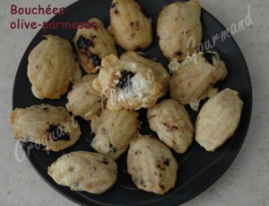 Pour 35 mini bouchées
- 100 g de farine
- 1 œuf
- 40 g de beurre
- 35 g de lait
- 1 càc de levure chimique
- ½ càc d'Épices Rabelais
- 1 pincée de sel au céleri
- 1 pincée de poivre.
- 1 càs d'huile d'olive fruitée
- 10 olives noires
- 45 g de parmesan entier
2 plaques à mini-madeleines en silicone beurrées
Préchauffage du four à 200°C (chaleur tournante)
Faire fondre le beurre sans trop le faire chauffer. Laisser refroidir.
Hacher le parmesan au couteau.
Mettre dans un petit saladier la farine et la levure.
Faire un puits et y mettre le lait, l'œuf, le beurre fondu, l'huile d'olive, les épices, le sel et le poivre.
Mélanger pour obtenir une pâte homogène.
Ajouter les olives dénoyautées et grossièrement hachées.
Couvrir et mettre au frais pendant 1 heure au minimum.
Disposer la pâte dans les empreintes.
Répartir le parmesan haché sur le dessus en l'enfonçant légèrement.
Enfourner pour 8 minutes.
Laisser refroidir sur une grille.
Faire réchauffer quelques minutes avant de servir.

